|  |  |  |  |  |
| --- | --- | --- | --- | --- |
| **EMB00004e70326a** | | **데이터융복합∙소비자리서치 전문 연구기관**  **컨슈머인사이트 보도자료** | | |
| 기관 | 컨슈머인사이트 | | 이메일 | kimmh@consumerinsight.kr |
| 문의 | 김민화 연구위원 | | 연락처 | 02) 6004-7643 |
| 배포일 | 2024년 12월 26일(목) 배포 | | 매수 | 총 19매 |

|  |  |  |
| --- | --- | --- |
|  | **2024-25 국내·해외 여행소비자 행태의 변화와 전망**  **- 코로나 전 2019년도와 비교한 ‘여행코로나지수’를 중심으로-** |  |
|  | **- 여행 산업의 심각한 위축 도래, 출구 찾기 어려워**  **- 국내 여행은 ‘22년 반짝 전성기 후 내리막길**  **- 해외여행은 코로나 회복 못하고 정체 내지 후퇴로**  **- 장기적 체질 개선 없이는 위기 탈출 힘들어** |  |

**■ 1. 접근**

○ 컨슈머인사이트는 2015년부터 진행해 온 ‘주례 여행소비자 행태 및 계획 조사’(매주 500명, 연 2만6천명)의 결과를 종합하여 지난 몇 년간 한국 여행소비자의 행태에 어떤 일이 있었고, ‘24년 1년(1월~11월)간에는 어떠했으며, ‘25년 이후에는 어떤 변화가 예상되는지를 알아보고자 한다.

□ 2015년 이후의 사건 중 가장 큰 것은 ‘20년 초 발생한 코로나다. 코로나 이후 수 년간 국내-해외 여행 모두 엄청난 변화가 발생해 현 상황을 전년도와 비교하는 것은 무의미해졌다. 오히려 코로나 전 2019년의 상황과 비교하는 것이 현재를 이해하고 미래를 예측하는데 훨씬 더 유용하다.

□ 컨슈머인사이트는 자체 개발한 ‘여행코로나지수(TCI; Travel Corona Index)’를 통해 코로나 전과 후의 소비자행태를 명료하게 보여주는 작업을 해 왔다. TCI는 기본적으로 ‘2020~24년 결과/2019년 결과×100’한 것으로 코로나 이후 여행 소비자 행태를 코로나 전 ’19년(또는 ‘19년 동월에 비해)을 기준으로 보는 것이다. 즉 TCI는 현 상황을 코로나 전에 비해 어떤지를 시계열적으로 추적해 보려는 것이다. TCI를 보면 여행소비자 행태에 어떤 변화가 있었고, 앞으로 있을지를 보다 더 잘 알 수 있다.

**■ 2. 코로나 전-중-후의 종합적 상황 변화 요약**

○ 2020년 1월 코로나 발생 이후 여행/관광 시장은 전격적으로 빙하기에 들어섰다. 국내여행은 국가 정책에 따라 회복과 침체를 반복했으며 소비자의 여행 욕구는 기회가 있을 때 마다 분출해 보복소비라는 용어를 만들어 내기도 했다. 해외여행은 ‘21년 이후 각 국가의 정책에 따라 순차적으로 회복세에 들어섰다.

○ 컨슈머인사이트의 ‘주례 여행소비자 행태 및 계획 조사’에 따르면 국내여행과 해외여행은 코로나 전후 크게 다른 양상을 보였다. 코로나 전인 2017-18년 국내여행은 다소 감소, 해외여행은 다소 증가하는 경향을 보였다. 그러나 2019년 하반기 노재팬(No Japan) 운동이 거세게 일어나며 국내는 다소 증가하고 해외는 감소하는 역전 현상이 있었다. ‘20년 초 코로나가 발생하고 거리두기가 본격 시행되면서 국내여행은 크게 감소했고, 해외여행은 거의 원천 봉쇄되었다. 이후 국내여행은 ‘20년과 ‘21년 크게 침체되었다가 ‘22년에는 ‘19년 수준으로 회복된 후 2년 연속 미세한 하향세를 보이고 있다.

○ 해외여행은 ’21, ‘22년 빙하기를 거쳐 ‘23년 폭발적인 성장을 했으나 ‘24년 추가 상승의 여력을 잃고 정체 상태에 돌입했다. 여행관심도, 계획률 등의 선행지표가 정체 상태에 이르러 코로나 전의 수준에 이르기는 당분간 불가능할 것으로 전망된다.

○ 여행 산업의 미래는 극히 불투명하다. 경제 상황이 좋지 않으면 가장 먼저 영향을 받는 것이 여행과 같은 기호성 지출이다. 여행의 빈도는 줄어들고, 지출은 억제될 수 밖에 없다. 소득 및 지출 감소, 물가 상승, 환율 하락 등의 악재가 겹겹이 쌓여 있고 나아질 가능성은 보이질 않는다. 정부, 산업계, 소비자 모두에게 힘겨운 시간이 기다리고 있다.

**■ 3. 여행소비자 행태 분석의 접근**

○ 소비자 여행 행태의 출발은 가보고 싶은 곳이 있어야 한다. 특정 지역이나 장소에 대한 관심이 생기면, 여행 계획과 지출 계획을 세우고, 실제 실행에 옮기고, 체험한 것에 대해 평가를 하고, 그 다음 출발을 준비한다.

□ 코로나 발생 이후 지난 5년간의 여행 행태를 발생 전인 2019년을 100으로 하고 국내는 전성기와 현재(‘22년, ‘24년), 해외는 회복기와 현재(‘23년, ‘24년)의 TCI를 중심으로 여행 소비자 행태의 변화를 정리했다. 여행 행태는 여행에의 관심도, 지출 의향, 여행 계획률, 여행 경험률, 경험한 여행의 비용, 여행 만족도로 구분했으며, 이를 국내와 해외로 나누었다. 분석에 근거로 사용된 자료는 첨부되었다.

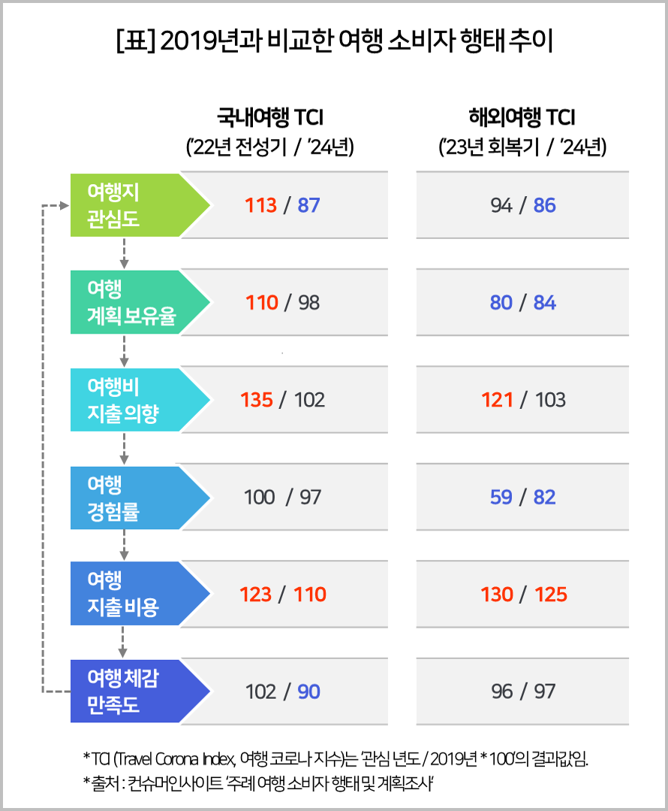

|  |
| --- |
| **1) 여행지 관심도** |

○ 여행의 출발은 가보고 싶은 곳이 있어야 한다. ‘19년과 ‘24년의 주요 여행지에 대한 관심도(가보고 싶다는 마음이 전년보다 더 커졌다는 비율)를 비교했다. 관심도의 ‘24년 TCI(‘24년 결과/’19년 결과X100)는 국내 87(41.6%→36.4%), 해외 86(32.7%→28.3%)으로 거의 같은 수준으로 줄어 들었다. 어딘가를 가 보고 싶다는 마음이 작년보다 크게 줄었다는 의미다. 여행 시장이 위축될 것임을 예고하는 중요한 단서다.

|  |
| --- |
| **2) 여행 계획 보유률** |

○ 3개월 이내에 국내 숙박여행을 갈 계획이 있다는 응답의 ‘24년 TCI는 98(70.5%→68.8%)로 여행경험률과 거의 같다. 차이라면 계획률이 경험률 보다 더 높았다가 급격히 줄어 들고 있다는 점이다. 국내여행 계획률은 더 낮아질 가능성이 크고, 따라서 여행 실행률도 낮아질 것이다.

○ 6개월 이내 해외 여행 계획률의 ‘24년 TCI는 84(55.3%→46.6%)로 국내여행보다 크게 낮으며, ‘23년도(44.4%)와 거의 차이가 없다는 점에서 상승세가 한계에 이른 것으로 보인다. 해외 여행 계획률은 이미 고점에 이르렀고, 여행 경험률 역시 크게 증가할 가능성이 희박함을 뜻한다. 해외여행의 과열 현상이 막바지에 이르렀음을 의미한다.

|  |
| --- |
| **3) 여행비 지출 의향** |

○ ‘향후 1년 동안 지출할 관광-여행비가 지난 1년간에 비해 어떨 것 같은가’라는 질문에 대해 ‘더 쓸 것’이라는 답의 비율을 보면 ‘24년 국내여행비의 TCI는 102(34.7%→35.4%), 해외여행은 103(39.1%→40.2%)으로 비슷했다. 그러나 이는 국내여행의 경우 ‘22년의 135, 해외여행은 ‘23년도의 121에 비해 크게 감소한 것으로 여행비 지출의 축소 의지가 급속히 커지고 있음을 보여준다. 지난 5년간 있었던 지출의 증가 요인(물가, 환율 등)을 감안하면 초긴축 여행이 진행될 수 밖에 없다. 여행도 줄어들고, 여행비용도 줄어드는 현상이 가속화될 것이다(참고. [여행비 지출의향 1년째 하락…코로나 엔데믹 효과 끝났다](https://www.consumerinsight.co.kr/leisure-travel/r_Newsview?no=3530&PageNo=4) ’24.05.28).

|  |
| --- |
| **4) 여행 경험률** |

○ ‘24년의 여행경험률 TCI는 국내 97(69.0% →66.7%), 해외 82(41.5%→34.0%)다. 국내는 ’22년 100까지 올랐으나 이후 급속히 하락해 코로나 전보다 낮은 수준으로 내려 앉았고, 해외는 ‘23년 이후 급상승 했으나 ‘24년 급제동이 걸리고 있다. 불과 2년만이다. ‘25년에 코로나 전의 85% 수준을 넘어서기는 어려울 것으로 전망된다.

|  |
| --- |
| **5) 여행 지출 비용** |

○ 코로나 전 국내 숙박여행은 평균 2.92일에 21.19만원을 지출했으나, ‘22년에는 26.03만원(TCI 123)까지 올랐다가, ‘24년 23.25만원(TCI 110)으로 감소했다. 물가 상승률을 감안하면 실제 여행비 지출은 감소했음을 알 수 있다. 초긴축 여행이 이루어지고 있다.

○ 해외여행은 평균 6.31일 기간에 141.13만원 지출에서 ‘22년 211.70만원(TCI 150)까지 올랐다가, ‘24년 175.86만원(TCI 125)으로 줄어들었다. 감소의 원인은 아시아 지역의 비중이 커져 기간도 짧아지고 비용도 줄어든 효과가 컸다.

○ 해외여행 1일 비용(26.83만원)이 국내여행 1회 총비용보다 많고, 총비용은 7.6배에 달했다는 점은 의미심장하다(참고. [여행비 7배 이상 드는데…해외여행 만족도가 더 높은 이유는?](https://www.consumerinsight.co.kr/leisure-travel/r_Newsview?no=3593&PageNo=2) ’24.10.04). 그럼에도 불구하고 일본 동남아 여행비가 제주도보다 적게 든다는 터무니없는 괴담이 해외여행을 부추기고 있다.

|  |
| --- |
| **6) 여행 만족도** |

○ 다녀온 국내여행에 만족했다는 응답률의 ‘24년 TCI는 90(75.6%→67.9%)으로 크게 낮아졌다. ‘21년 이후 계속 하락하고 있는데 주된 이유는 악화된 여행 환경 때문이다. 크게 오른 물가를 한정된 예산으로 감당할 수 밖에 없으니 지출에 민감할 수 밖에 없다. 이는 때로 바가지 상도의 논란으로 번지고, 심각한 부작용을 낳는다. 경제 상황으로 미루어 만족도는 더 낮아질 수 밖에 없다.

○ 해외여행의 만족도 TCI는 97(77.6%→75.1%)로 큰 변화가 없다. 문제는 국내여행의 7.6배를 쓰고도 만족도는 더 높다는 점이다. 상대적으로 더 여유 있는 사람들이 더 희소한 기회를 덜 부담스러운 상태에서 누리기 때문으로 보인다. 그러나 일본과 베트남의 부상은 주목할 만하다. 세계 최고 수준의 가심비를 체험하기 때문이다.

|  |
| --- |
| **7) 25년 여행 산업 전망** |

○ 여행 산업의 침체는 자명하다. 국내여행은 ‘21년 ‘22년 반짝하고는 ‘23년부터 가파른 내리막 길을 타고 있다. 여행지 관심도, 여행 계획률, 여행 경험률, 만족도, 추천의향 모두 코로나 이전(‘19년) 아래로 내려 앉았다. 그 이전보다 높은 것은 여행비용을 더 많이 쓰게 될 것 같고(102), 더 많이 썼다(110)는 것뿐이다. 요약하면 ‘24년의 국내여행은 경제 상황 때문에 초긴축여행을 할 수 밖에 없었고, 그 결과 여행은 만족스럽지 못했고, 앞으로 가고 싶은 곳이 크게 줄었다는 것이다(참고. [뛰는 물가에 식비 줄이는 여행, 바가지 논란 필연적](https://www.consumerinsight.co.kr/leisure-travel/r_Newsview?no=3587&PageNo=2) ’24.09.25).

○ 해외여행은 더 문제다. 거리두기 해제 이후 해외여행의 문이 열리면서 관심과 계획이 폭발적으로 증가하고 실제 여행도 폭증했으나 불과 2년만에 정체 징후가 나타나고 있다. 여행지 관심도, 계획률, 경험률의 TCI가 모두 80대를 넘어서지 못하고 있다. 실제 여행 경험률은 ‘19년의 85% 수준을 넘어서지 못할 것으로 전망된다. 소득 감소, 물가 상승에 더해 낮은 환율이 치명적이다.

○ 국내 해외를 막론하고 여행 산업의 위축은 피할 수 없어 보인다(참고. [알뜰여행에서 초긴축여행으로…여행산업 위축 시작됐다](https://www.consumerinsight.co.kr/leisure-travel/r_Newsview?no=3425&PageNo=7) ’23.09.26). 문제는 어떻게 피해를 최소화하면서 미래에 잘 대비할 것인가다. 정확한 현실 인식과 미래 예측에 기반한 정책의 입안과 집행이 요구된다.

**※ 첨부; 여행 행태별 추이 분석**

**■ 1. 국내·해외 여행지 관심도**

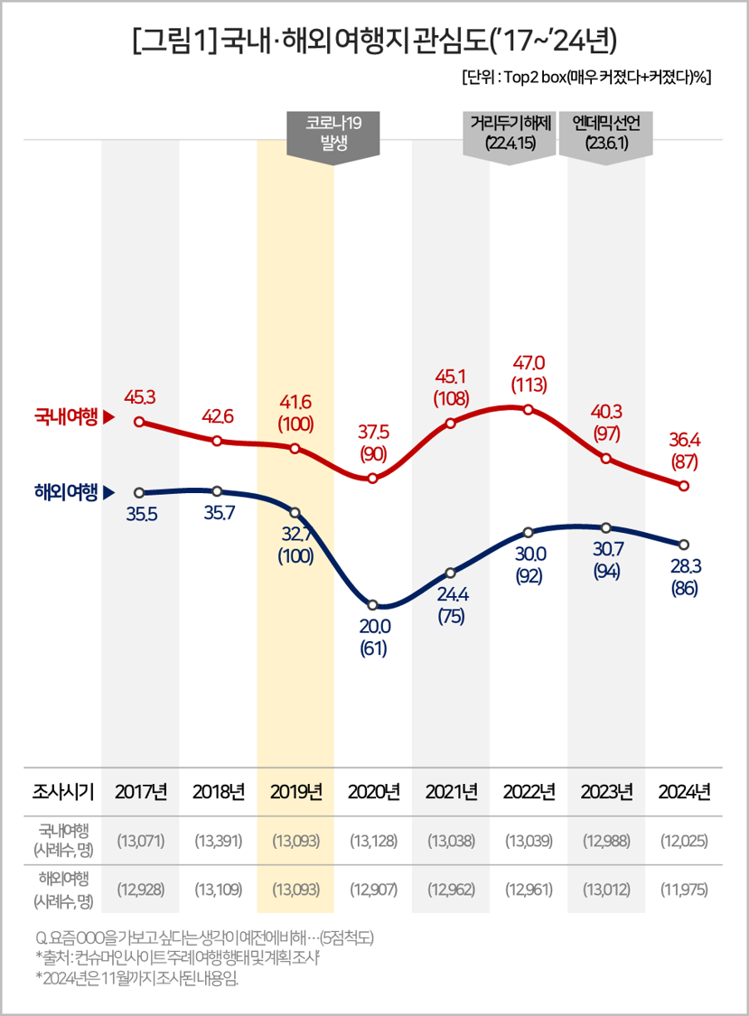

|  |
| --- |
| **#국내여행 관심도** |

○ 주요 국내 여행지에 대한 관심도는 코로나19 이전부터 경기 하락으로 이미 감소세를 보였다. ‘20년 코로나19로 인해 전년 대비 90% 수준으로 감소하며 큰 타격을 입었다.

○ ‘22년 사회적 거리두기가 완화되면서 급격히 상승해 TCI 113으로 최고점을 기록했다. 그러나 이후 고물가 바가지 논란에 더해 해외여행이 풀리면서 다시 감소해, ‘24년에는 TCI 87로 떨어졌다. 하락세는 ‘25년에도 이어질 것으로 보인다.

○ 관심도는 전국적으로 하락세였으나, 제주도는 가장 극심한 변화를 겪었다. ‘21년과 ‘22년에는 TCI 117로 급등했으나, ‘23년 85로, ‘24년 66으로 급격히 하락하며 강원도, 경상권, 수도권에도 밀리는 최악의 상황이 됐다. 먹거리를 둘러싼 바가지 상도의 논란이 작용한 것으로 보인다.

○ 충청권은 예외적으로 ‘24년 관심도가 ‘19년보다 높은 유일한 지역이다. 대전의 유명 빵집 성심당의 인기가 주요 요인으로 평가된다.

|  |
| --- |
| **#해외여행 관심도** |

○ ‘19년 하반기 ‘노재팬’ 운동의 영향을 받아 하락세를 보였으며, 이후 코로나로 인해 급감했다. ‘22년 TCI 92, ‘23년에는 94로 소폭 상승하며 정점을 기록했으나, ‘24년에는 TCI 86로 다시 급락세로 돌아섰다. 이러한 흐름으로 보아 관심도가 코로나 이전 수준으로 돌아가거나 넘어설 가능성은 당분간 희박해 보인다.

○ 해외 여행지 중 아시아 지역이 유일하게 관심도가 상승했다. ‘24년 아시아의 TCI는 104로, 코로나 이전보다 높은 수준을 기록했다. ‘19년 ‘노재팬’ 운동으로 급감했던 일본 여행 관심도가 회복된 점과, 저비용·근거리·단기간 여행에 대한 선호가 증가한 점이 주된 요인으로 작용했다.

**■ 2. 국내·해외 여행 계획률**

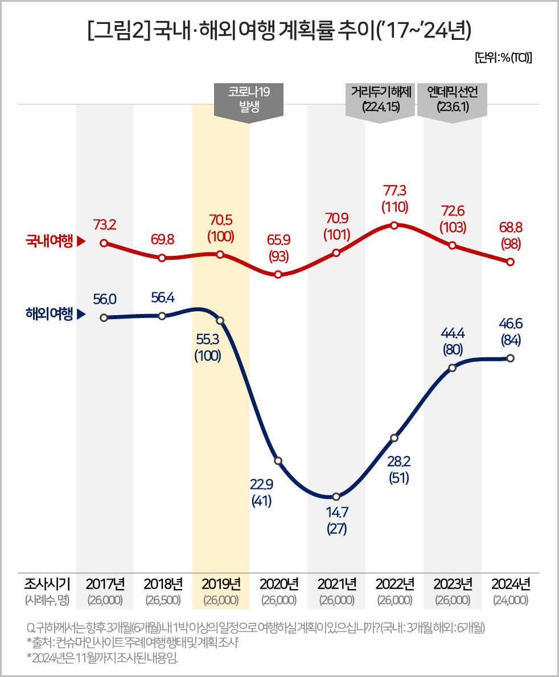

|  |
| --- |
| **#국내여행 계획률** |

○ ‘3개월 이내에 국내 숙박여행을 갈 계획이 있다’는 ‘24년도 국내여행 계획률은 68.8%로 ‘19년의 98% 수준이다. 이는 ‘22년도의 77.3%(110)에서 연속 하락한 것으로 국내여행이 침체기에 들어설 것임을 예고한다.

○ 지역별로는 근거리-저비용 추세에 따라 수도권이 가장 신장폭이 컸다(117). 반면, 제주도는 ‘21년 TCI 129로 급성장했다가 ‘24년 TCI 68로 2/3 수준으로 대폭 하락했다.

|  |
| --- |
| **#해외여행 계획률** |

○ ‘6개월 이내에 해외여행을 갈 계획이 있다’는 ‘24년도 해외여행 계획률은 46.6%로 ‘19년(55.3%)의 84% 수준이다. ‘21년 TCI 27(14.7%)까지 떨어졌던 계획률은 ‘22년 51, ‘23년 80까지 올랐으나 ‘24년 성장세에 급제동이 걸리며 84에 그쳤다.

○ 해외여행 계획률의 상승은 거의 전적으로 일본이 주도했다. 노재팬의 영향으로 ‘19년도 15.1%에 그친 일본 계획률은 ‘23년 30.7%로 TCI 203, ‘24년 29.3%로 TCI 194에 달했다.

○ 제주도 계획률 상실의 적지 않은 부분은 일본의 영향이다. ‘제주도 갈 돈이면 일본 간다’는 말을 흔히 들을 수 있고, 대다수의 사람들이 실제로 믿고 있다(참고. [‘제주도 갈 돈이면 일본간다’에 10명 중 8명 ‘가능하다’](https://www.consumerinsight.co.kr/leisure-travel/r_Newsview?no=3557&PageNo=3) ’24.07.29). 다수의 한국 여행 소비자에게 일본은 제주도보다 가깝고, 마음이 편한 곳이다.

**■ 3. 국내·해외 여행비 지출 의향**

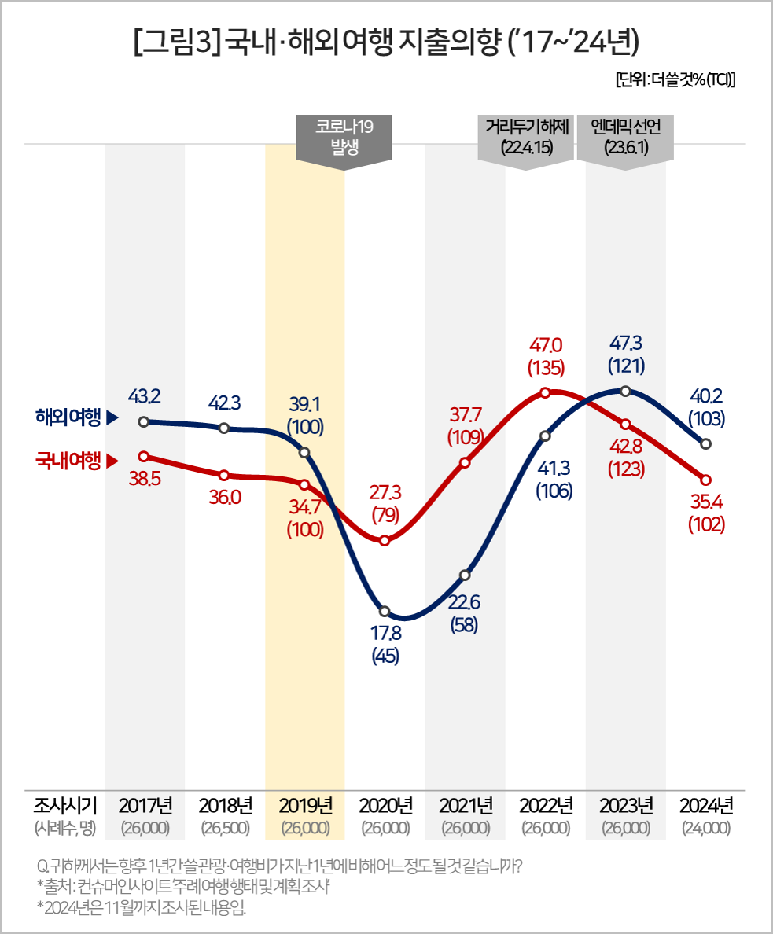

|  |
| --- |
| **#국내여행비 지출 의향** |

○ ‘향후 1년간 국내 여행비는 지난 1년에 비해 어떨 것인가’를 묻는 질문에 ‘더 쓸 것’이라고 답한 비율은 ‘19년(34.7%)에 이미 매년 감소하고 있어 경기 침체의 영향을 받고 있었음을 보였다.

○ ‘더 쓸 것’이라는 반응은 코로나로 일시적으로 감소했으나 ‘22년에는 47.0%로 TCI 135까지 폭등한 후 계속 감소해 ‘24년 35.4%(TCI 102) 수준에 그쳤다. 높은 물가 상승에도 불구하고 ‘더 쓸 것’이 ‘19년 수준에 머물러 있다는 것은 여행을 하지 않거나, 하더라도 초긴축 여행을 할 수 밖에 없다는 현실 인식을 반영한다(참고. [알뜰여행에서 초긴축여행으로…여행산업 위축 시작됐다](https://www.consumerinsight.co.kr/leisure-travel/r_Newsview?no=3425&PageNo=7) ’23.09.26).

|  |
| --- |
| **#해외여행비 지출 의향** |

○ 국내보다는 덜하지만 ‘19년까지 하락세를 이어가다가(39.1%) 2년간의 극심한 봉쇄기를 거쳐 ‘22년에는 41.3%(TCI 106), ‘23년 47.3%(TCI 121)로 정점을 찍고 ‘24년 40.2%(TCI 103)로 급락했다. 해외의 고물가, 고환율을 고려하면 사실상 해외여행 기회도 줄이고, 지출도 줄이겠다는 의미로 해석된다. 해외여행의 감소, 최소한 정체가 임박했음을 알 수 있다.

**■ 4. 국내·해외 여행 경험률**

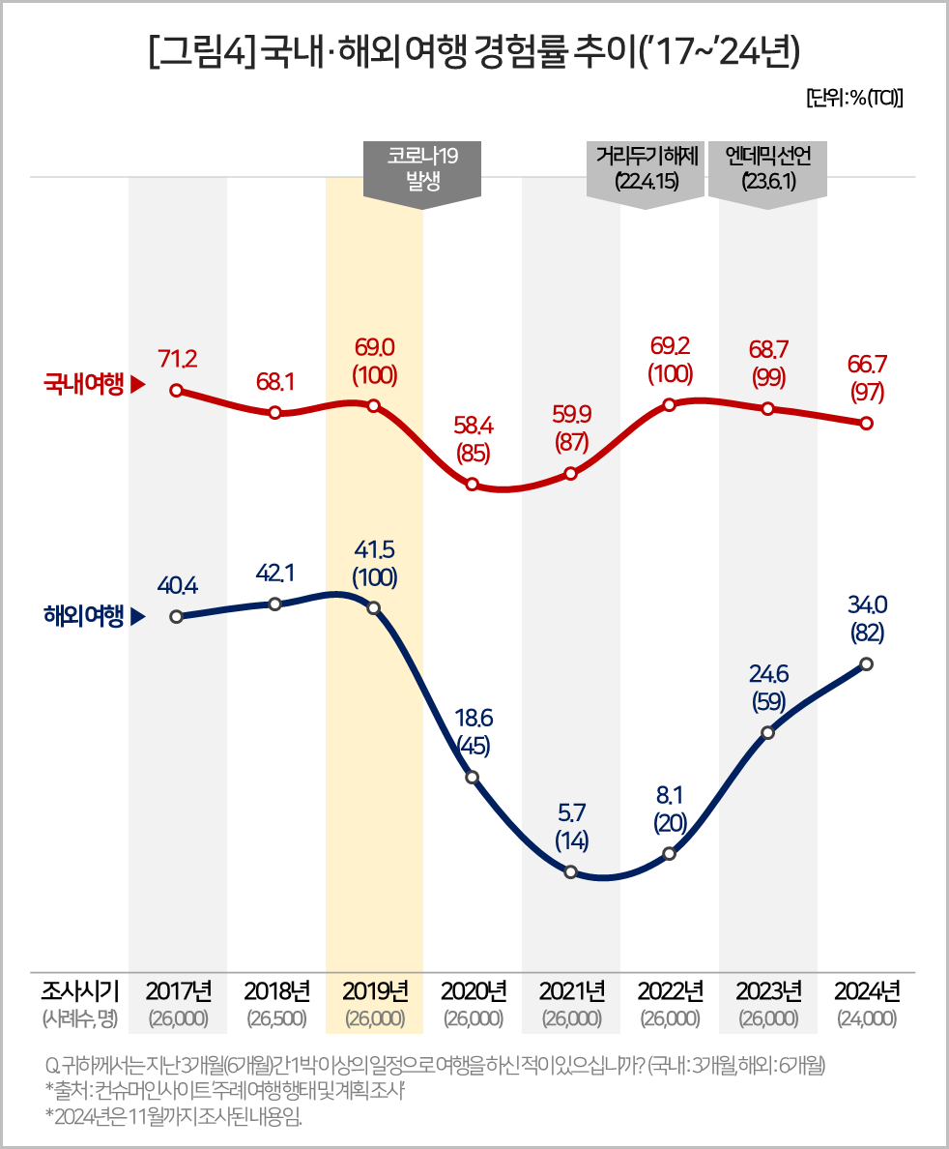

|  |
| --- |
| **#국내 숙박여행 경험률** |

○ ‘지난 3개월간 국내 숙박여행을 해본 적이 있다’는 비율은 ‘19년 69.0%였다. 이는 코로나 이후 2년간 50%대(TCI 80대 중반)에 머물다가 ‘22년 69.2%(TCI 100)로 코로나 전 수준을 회복했으나, 이후 ‘23년 TCI 99, ‘24년 TCI 97 수준으로 소폭 감소하고 있다. 여행 욕구가 눌려왔음에도 반등하지 못하고 감소한 것은 크게 두가지 이유가 작용한 것으로 보인다. 경기 침체에 따른 부담감과 해외여행 기회의 활용 욕구가 영향을 주었다. 지역별로는 제주도의 감소가 가장 컸다.

|  |
| --- |
| **#해외여행 경험률** |

○ 6개월내 해외 여행경험률은 ’21, ‘22년에 ‘19년(41.5%)의 1/5 이하에 불과했으나, ‘23년 24.6%(TCI 59)로, ‘24년 34.0%(TCI 82)로 크게 상승했다. 그러나 이 상승세가 계속될 것으로는 보이지 않는다.

○ 이미 ‘24년 해외여행 계획률이 TCI 84수준으로 정체기에 들어간 것으로 미루어 ‘25년의 해외여행 수요는 ‘24년 수준에 머물거나 감소세로 반전될 가능성이 크다.

○ 해외여행 지역 별로는 아시아 점유율이 ‘19년 75.8%에서 ‘24년 81.5%로 증가했다. 이 증가에 가장 큰 역할을 한 것은 단연 일본이고(TCI 141; 24.2%→34.1%), 그 다음은 베트남이다(TCI 123; 13.0%→16.0%). 일본과 베트남의 증가는 높은 고객 만족도와 가심비의 효과다(참고. [성장 동력 떨어진 해외여행, 아시아 지역만 계속 성장?](https://www.consumerinsight.co.kr/leisure-travel/r_Newsview?no=3626&PageNo=1) ’24.11.25).

**■ 5. 국내·해외 여행 비용**

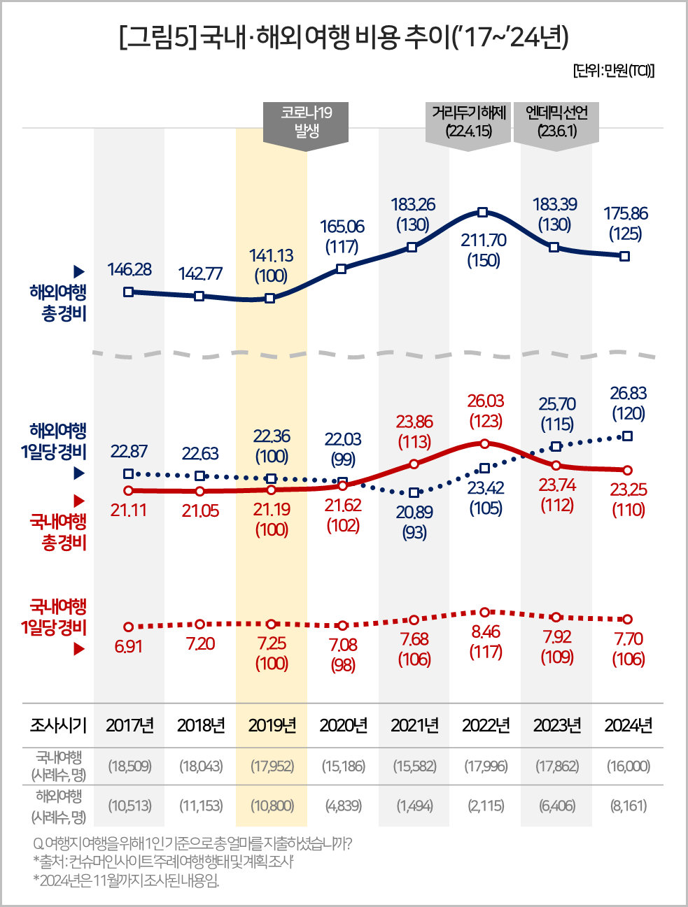

|  |
| --- |
| **#국내 여행 비용** |

○ ‘19년 기준 국내 여행의 평균 기간은 2.92일, 총 여행비용은 21.19만원, 1일당 평균비용은 7.25만원이다. 국내여행 총 비용은 ‘22년 26.03만원(TCI 123)으로 최고점을 찍은 후 하락해 ‘24년 23.25만원(TCI 110)수준으로 내려왔다. 지난 5년간의 물가상승률을 감안하면 실 구매력은 크게 줄어든 상황이다.

○ 지출 내역은 식음료비가 33.4%, 숙박료 27.3%, 교통비 19.5%로 이 세 항목의 합이 80%를 넘는다. 이는 여행비의 대부분을 필수적인 숙식과 이동에 쓰고 그 외 지출여력은 거의 없음을 뜻한다. 초긴축 여행이 될 수밖에 없다.

|  |
| --- |
| **#해외 여행 비용** |

○ 반면 해외여행 총 비용은 ‘19년 141.13만원, 1일당 22.36만원이다. 국내여행에 비하면 총 비용은 6.66배, 1일당 비용은 3.08배다. 해외 1일 비용이 국내 총 비용보다 더 높다.

○ 여행비에 관한 강력한 미신이 있다. ‘제주도 갈 돈이면 일본 간다’는 것이다. 실제 일본여행에 드는 비용은 제주도의 2.2배로 추정됨에도 80%이상의 사람이 ‘가능하다’고 믿고, ‘불가능하다’는 답은 10%도 되지 않는다. 이는 객관적인 지출액에 대한 인식이 아니라 주관적인 가심비 중심의 확증오류며, 이 오류의 중심에는 먹거리가 있다. 경험하지 않은 최악의 먹거리와 최상의 먹거리를 비교하며 왜곡된 평가를 믿는 경향이다. 이의 해결 없이는 국내여행 활성화는 사실상 불가능하다(참고. [관광수지 악화 주범은 ‘해외여행이 더 싸다’는 미신](https://www.consumerinsight.co.kr/leisure-travel/r_Newsview?no=3610&PageNo=1) ’24.10.28).

**■ 6 국내·해외 여행 만족도**

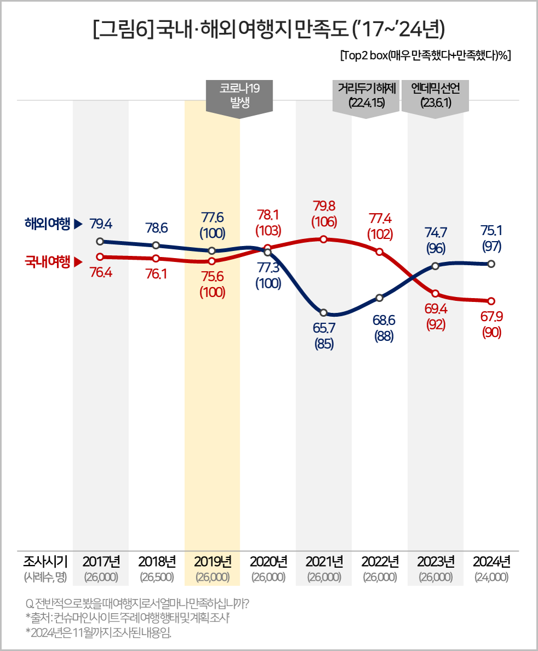

|  |
| --- |
| **#국내 여행 만족도** |

○ 국내여행에 대한 체감 만족률은 ‘19년 75.6%이며, ‘21년 79.8%(TCI 106)으로 오른 이후 계속 하락해 ‘24년 67.9%(TCI 90)으로 대폭 내려왔다. 만족도의 하락은 어려운 경제 상황 때문으로 보인다. 여행소비자는 초긴축 상황에서 만족을 추구하나 둘러싼 환경은 그렇지 못할 수도 있다. 작은 사건사고가 대형 사고로 번지고, 이것이 한 지역 또는 국가를 어렵게 만들기도 한다.

○ 낮은 만족도는 여행지의 침체를 불어올 것이다. 제주도는 ‘16년~’22년까지 7년 연속 16개 광역시도 중 만족도 1위를 유지해 왔으나(참고. [여름휴가여행 만족도, 강원 1위 등극…제주 7위 추락](https://www.consumerinsight.co.kr/leisure-travel/r_Newsview?no=3595&PageNo=2) ’24.10.08), ‘23년 4위, ‘24년에는 중위권인 7위로 내려앉았다. ‘24년 처음 측정된 가심비에서는 16개 광역시도 중 최하위라는 오명을 얻었다(참고. [추락하는 제주관광, 만족도보다 심각한 ‘가심비’](https://www.consumerinsight.co.kr/leisure-travel/r_Newsview?no=3599&PageNo=1) ’24.10.14). 가심비를 중심으로 한 고객전략이 필요하다.

|  |
| --- |
| **#해외 여행 만족도** |

○ 해외여행 만족도는 국내 여행보다 코로나 전에는 2~3%p 높았으나, 코로나 이후 크게 하락했다가 ‘23년 74.7%(TCI 96), ‘24년 75.1%(TCI 97)로 ‘19년에 근접했다.

○ 해외여행 만족도는 국내의 7배에 이르는 비용을 감안하면 당연히 더 높아야 한다. 그러나 그만한 가치가 있는지는 의문이다(참고. [여행비 7배 이상 드는데…해외여행 만족도가 더 높은 이유는?](https://www.consumerinsight.co.kr/leisure-travel/r_Newsview?no=3593&PageNo=2) ’24.10.04).

○ ‘제주 갈 돈이면 일본 간다’는 소리에 이어 ‘강원도 갈 돈이면 베트남 간다’는 이야기도 나오고 있다. 일본과 베트남의 높은 만족도와 가심비는 이런 말이 생기고 유통되는 빌미가 되고 있다(참고. [가심비 1위, 베트남의 비결은?](https://www.consumerinsight.co.kr/leisure-travel/r_Newsview?no=3598&PageNo=2) ’24.10.11). 터무니없지만 일부가 공감하고, 그것이 점점 확산되는 현상이 계속되고 있다. 말도 안 되는 소리라 치부하기 전에 왜 그런 말이 생기고 퍼지는지에 대해 체계적으로 연구하고 분석해야 대비도 가능하다.

|  |
| --- |
| 컨슈머인사이트는 **비대면조사**에 **효율적**인 **대규모 온라인패널**을 통해 **자동차, 이동통신, 쇼핑/유통, 관광/여행, 금융** 등 다양한 산업에서 요구되는 **전문적이고 과학적인 리서치 서비스**를 제공하고 있습니다. **다양한 빅데이터**를 **패널 리서치 데이터**와 **융복합 연계**하여 데이터의 가치를 높이고 이를 다양한 산업에 적용하는 데 집중하고 있습니다. 특히 최근에는 **100% 모바일 기반**으로 **전국민 표본 대표성**을 가진 **조사 플랫폼 ’국대패널’**을 **론칭**하고 **조사업계 누구나 사용할 수 있도록 개방**했습니다. |

이 결과는 컨슈머인사이트 소비자동향연구소가 매년 수행하는 ‘주례 여행소비자 행태 및 계획 조사’를 바탕으로 작성됐습니다. 매년 업데이트되는 조사 결과와 분석 리포트는 [www.consumerinsight.kr/leisure-travel](http://www.consumerinsight.kr/leisure-travel)에서 볼 수 있으며, 2017-2023년 조사 결과를 요약한 자료도 다운로드 받을 수 있습니다. ([리포트 다운로드 받기](https://www.consumerinsight.co.kr/leisure-travel/r_report))

---------------------------------------------------------------------------------------------------------------------

Copyright © Consumer Insight. All rights reserved. 이 자료의 저작권은 (주)컨슈머인사이트에 있으며 언론사의 직접 인용 보도 외의 목적으로 사용할 수 없습니다. 그 밖의 인용 및 재배포는 컨슈머인사이트와 사전 협의를 거쳐 서면 승낙을 받은 경우에 한합니다.

|  |  |  |
| --- | --- | --- |
| **For-more-Information** | | |
| 김민화 컨슈머인사이트 연구위원/Ph.D | kimmh@consumerinsight.kr | 02)6004-7643 |
| 이제성 컨슈머인사이트 책임연구원/Ph.D | leejs@consumerinsight.kr | 02-6004-7631 |
| 전인수 컨슈머인사이트 연구원 | jeonis@consumerinsight.kr | 02-6004-7610 |